**Занятие 1. «Осень»**

1. Побеседуйте с ребенком о времени года, которое наступило. Повторите  
несколько раз вместе с ним слово *осень* и попросите его произнести это слово  
самостоятельно. Закрепите в речи ответ на вопрос: какое сейчас время года?  
(Сейчас осень.)

Потренируйте ребенка в произнесении этого словосочетания: сначала произнесите его сами, предложите малышу внимательно слушать и смот­реть, как вы говорите; затем предложите повторить словосочетание вместе с вами. И, наконец, пусть малыш попробует ответить на ваш вопрос самос­тоятельно. Расскажите ребенку, что на улице *стало холодно,* часто *идут до­жди, листья* на деревьях *стали красными или желтыми,* они *опадают, стало меньше бабочек, жуков, улетают птицы,* в садах и огородах *убира­ют овощи и фрукты.*

Произнесите вместе с ребенком эти словосочетания, попросите его самостоятельно рассказать об осени.

2. Рассмотрите вместе с ребенком картинку «Осень». Объясните  
ему, почему на картинке нарисована осень. Обратите его внимание на *хму­-  
рое небо, темные тучи, мелкий дождик, разноцветные листья* на деревьях,  
*улетающих птиц, одежду детей.* Попросите малыша рассказать об осени  
по картинке. Если он затрудняется, помогите ему, задавая вопросы:

* Какое время года на картинке? (Это осень.)
* Какое небо? (Небо хмурое.)
* Какие тучи? (Тучи темные.)
* Какой дождик идет? (Идет мелкий дождик.)
* Какие листья на деревьях? (На деревьях разноцветные листья.)
* Что делают птицы? (Птицы улетают.)
* Как одеты дети? Почему? (На улице холодно. Дети одеты тепло.) Обратите внимание ребенка на то, что над картинкой написано слово

*осень.*

3. На прогулке побеседуйте с ребенком об осени, понаблюдайте с ним при-­  
меты осени (они перечислены в первом пункте). Найдите опавшие яркие ли­-  
стики березы, тополя, дуба, клена, покажите их ребенку. Научите малыша

узнавать эти листья: кленовый листок — как раскрытая ладошка с расто­пыренными пальцами, дубовый — похож на отпечаток лапы сказочного зверя и т.д.

4. Прочитайте ребенку стихотворение, предложите повторить его вместе  
с вами. Похвалите малыша, если он будет договаривать хотя бы отдельные  
слова.

Птицы улетают, Собралися в стаи.

Листья улетают,

Ветер их уносит.

Все это бывает,

Если с нами осень.

5. Предложите ребенку поиграть с пальчиками и разучите с ним пальчи­-  
ковую гимнастику «Осенние листья». Сначала выразительно прочитайте  
ребенку текст, затем попробуйте разучить его с малышом. Если пока это  
для малыша сложно, покажите и расскажите ему, как выполняется гимна­-  
стика. Вот увидите, через два дня ребенок будет не только выполнять дви­-  
жения, но и станет договаривать отдельные слова, а к концу недели запо­-  
мнит и весь текст, конечно же при условии, если вы будете заниматься с ма­-  
лышом ежедневно.

Раз, два, три, четыре,пять, Будем листья собирать.

*Загибать пальчики, начиная с боль­шого, на обеих руках.*

*Ритмично сжимать и разжимать кулачки.*

Листья березы,

Листья рябины,

Листики тополя,

Листья осины,

Листики дуба мы соберем,

Маме осенний букет отнесем.

*Загибать пальчики, начиная с боль­шого, на обеих руках.*

*«Шагать» по столу средними и ука­зательными пальчиками обеих рук.*

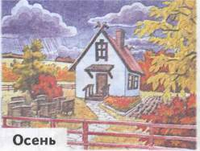

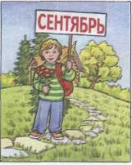**Познакомить ребенка с названиями осенних месяцев.**

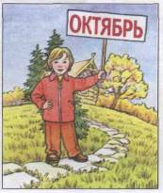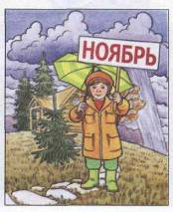

**Занятие 2. «Огород. Овощи»**

1. Расскажите ребенку, что *овощи растут в огороде на грядках или в поле, урожай с поля и огорода убирают осенью.*
2. Потренируйте ребенка в назывании овощей. Назовите овощи сами, за­тем вместе с ребенком, потом попросите его произнести названия самостоя­тельно: *огурец, помидор, свекла, морковка, картошка.*
3. Рассмотрите с ребенком картинки с изображениями овощей, названия которых вы выучили. Пусть малыш показывает и называет картинки.

Даже если он говорит не очень красиво и четко, хвалите его, подбадривай­те, но тут же давайте образец правильного высказывания: «Молодец! Хоро­шо. Это огурец, а это помидор». Названия овощей выделяйте голосом, это поможет ребенку их запомнить. Обратите внимание ребенка на цвет и фор­му каждого овоща, а также на названия овощей, написанные под картинка­ми: «Огурец овальный, зеленый. Здесь написано *огурец.* Помидор круглый, красный. Здесь написано *помидор».* Покажите малышу слово *овощи,* напи­санное над картинками.

1. Покажите ребенку все эти овощи, расскажите и покажите, какие блюда из них готовят. Потренируйте малыша еще раз в назывании овощей: «Ты уз­нал, это свекла. Видишь, какая она: круглая, темно-красная. А это что за овощ? Конечно, это морковь. Посмотри и расскажи, какая она: круглая или овальная, красная или оранжевая?» и т.п. Привлеките малыша к приготов­лению блюд из овощей. Покажите, как трут морковь для салата, режут огур­цы и помидоры. Пусть малыш перемешает салат. Похвалите его за помощь.
2. Помогите ребенку рассказать об овощах, используя материал всего за­нятия. Учите отвечать на вопросы:

* Огурец, помидор, морковка — что это? (Это овощи.)
* Где растут овощи? (В огороде. В поле.)
* Когда убирают овощи? (Осенью.)

6. Расскажите малышу стихотворение и предложите выучить его,  
рассказать сначала вместе с вами, а потом самостоятельно. Не огорчайтесь,  
если на заучивание стихотворения у вас уйдет два-три дня.

В огороде нашем

Нет редиски краше.

Как сочна, красна, кругла,

Не смотрите, что мала.

Репка тоже удалась,

Желтым солнышком зажглась.

Ну а разве плох лучок,

В ста одежках старичок?

7. Предложите ребенку сделать упражнение «Урожай», которое поможет  
расширить его глагольный словарь. Если вы видите, что текст сложен для  
заучивания, покажите и расскажите малышу, как сопровождать текст дви­-  
жениями. Пусть ребенок делает упражнение, глядя на вас. Похвалите ма­-  
лыша, если он будет договаривать за вами отдельные слова.

В огород пойдем, *Маршировать на месте.*

Урожай соберем.

Мы морковки натаскаем *Изображать, как вытаскивают из*

*земли морковь.*

И картошки накопаем, *Изображать, как копают.*

Срежем мы кочан капусты — *Изображать, как срезают у земли*

*кочан.*

Круглый, сочный, очень *Показывать руками круг.*

вкусный.

Щавеля нарвем немножко *Изображать, как рвут щавель.*

И вернемся по дорожке. *Маршировать на месте.*

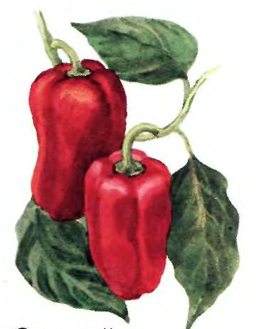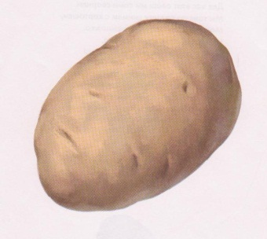MCj04133120000[1]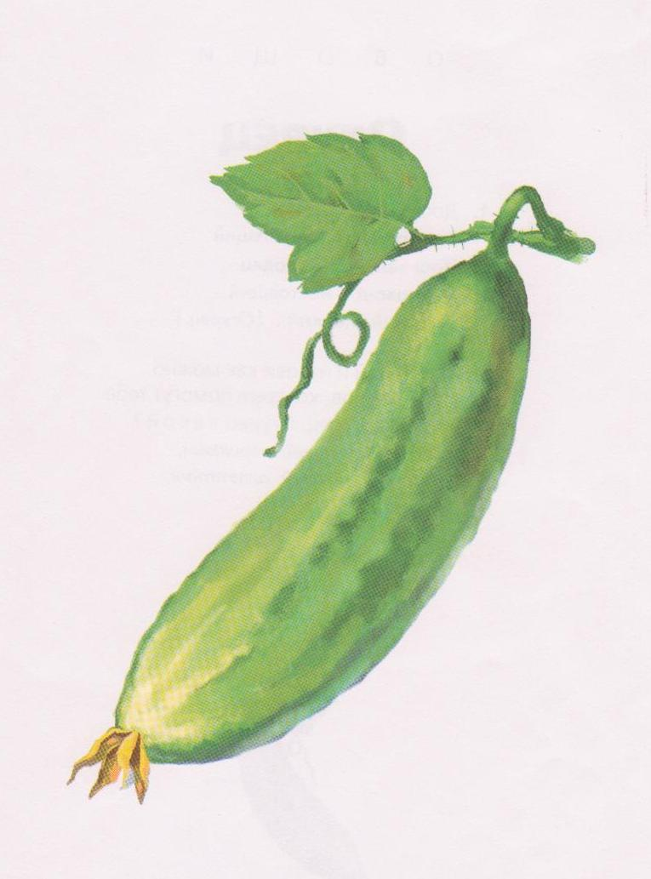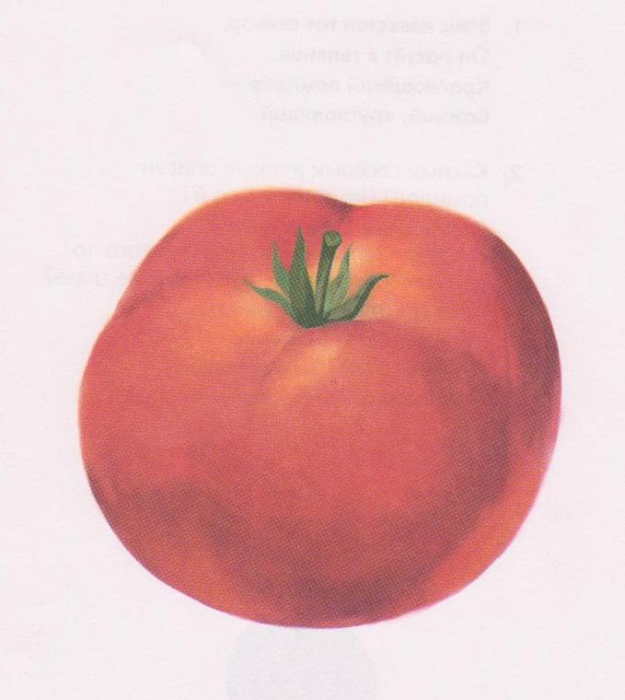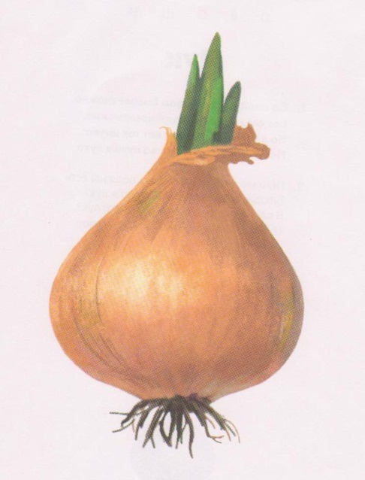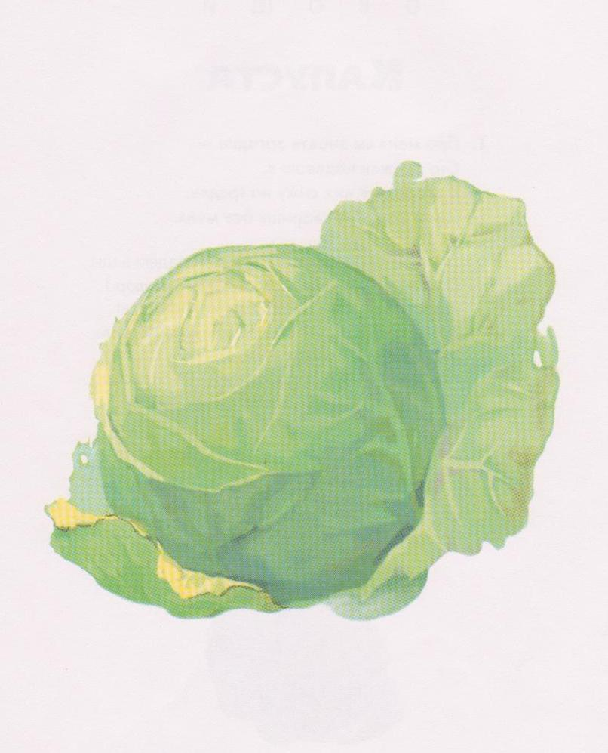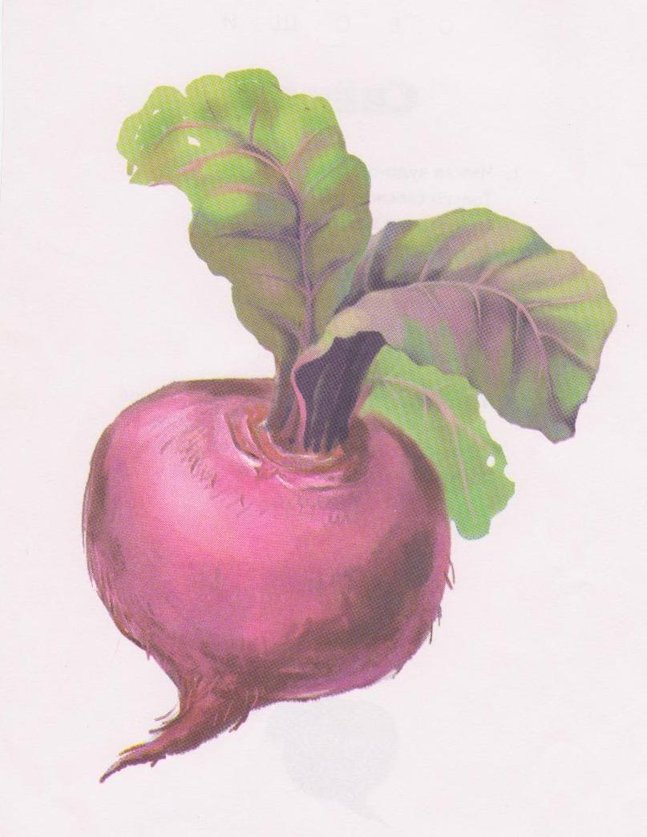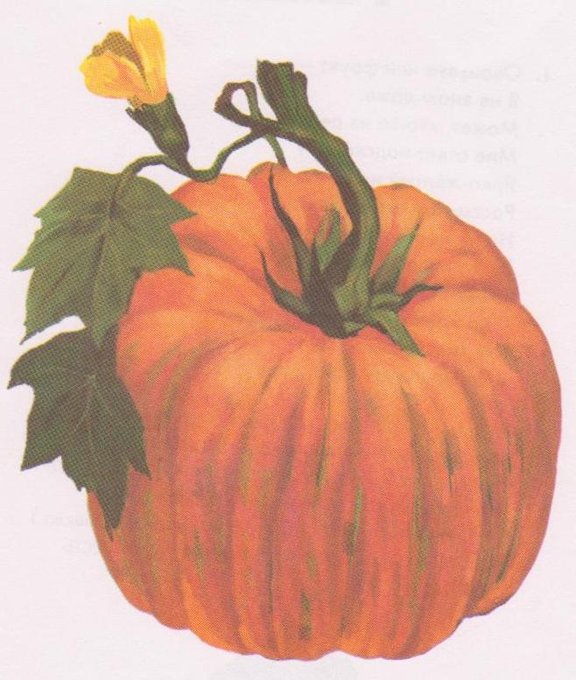

**Занятие 3. «Сад. Фрукты».**

1. Расскажите ребенку, что *фрукты растут в саду на деревьях,* их *убира­ют осенью.*
2. Потренируйте ребенка в назывании фруктов. Произнесите названия сами, затем вместе с ребенком, потом попросите его проговорить названия самостоятельно: *яблоко, груша, слива, лимон, апельсин.*
3. Рассмотрите вместе с ребенком картинки с изображениями фруктов . Пусть малыш покажет и назовет фрукты, которые узнал. Если он затрудняется, помогите ему — назовите фрукты и предложите повторить названия за вами. Обратите внимание малыша на цвет и форму каждого фрукта, а также на их названия, написанные под картинками: «Видишь, это слива. Она синяя, овальная. Здесь написано: *слива.* А это яблоко. Оно красное, круглое. Здесь написано: *яблоко.* А это что? Ты узнал? Какого цве­та и формы лимон?» и т.п. Покажите слово *фрукты,* написанное над кар­тинками. Предложите малышу задания по картинкам.

Покажи яблоко. Покажи грушу. Покажи сливу. Покажи лимон. По­  
кажи апельсин. (Пусть малыш покажет и назовет фрукты.)

'Покажи синий фрукт, оранжевый фрукт, зеленый фрукт, желтый фрукт, красный фрукт. (Пусть ребенок опять показывает и называет фрукты.)

Покажи круглые фрукты, овальные фрукты. (Ребенок опять показы-­  
вает и комментирует: «Яблоко круглое. Апельсин круглый. Слива  
овальная.» и т.п.)

4. Предложите ребенку выучить стишок. Обычно малыши быстро запо­-  
минают двустишия. Это стихотворение содержит новое для ребенка слово  
*фрукты* и позволяет быстрее ввести его в активную речь.

Фрукты растут на деревьях в саду, Яркие фрукты у всех на виду.

5. Выполните с малышом пальчиковую гимнастику «Компот». Показы­-  
вайте и рассказывайте ребенку, как сопровождать текст движениями.  
Пусть малыш смотрит, как вы выполняете упражнение. Поощряйте жела-­  
ние ребенка договаривать за вами отдельные слова, хвалите малыша,  
радуйтесь его успехам.

Будем мы варить компот, *Левую ладошку сложить «ковшиком»,*

*а указательным пальцем*

*правой руки «размешивать в ней».*

Фруктов нужно много, вот.

Будем яблоки крошить, *Загибать пальчики,*

*начиная с большого, на обеих руках.*

Опять «варить» и «размешивать».

Грушу будем мы рубить,

Отожмем лимонный сок,

Слив положим и песок.

Варим, варим мы компот. *Опять «варить» и «размешивать».*

Угостим честной народ.

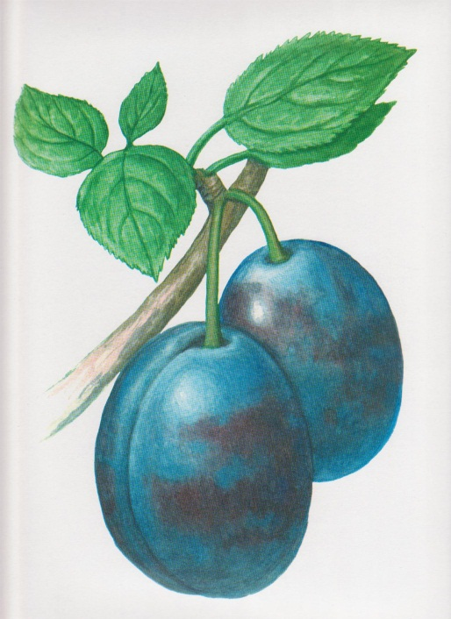 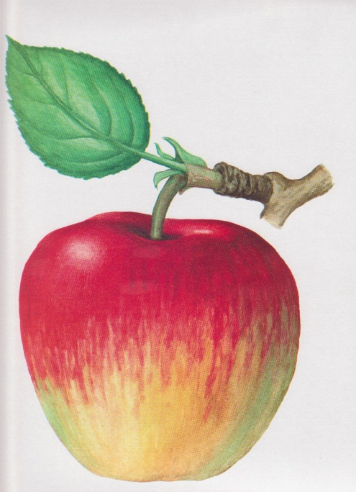

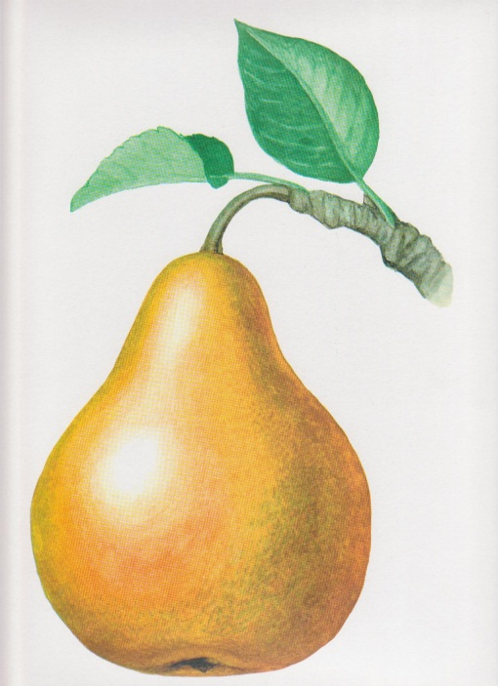

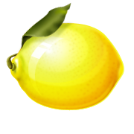

**Занятие 4. «Лес. Грибы и лесные ягоды».**

1. Побеседуйте с ребенком о том, что в лесу растут ягоды, и грибы. Ягоды растут на кустах или на кустиках, грибы растут под деревьями, во мху, в траве.

2. Рассмотрите вместе с ребенком картинки с изображениями черники, малины, земляники и научите его четко произносить эти названия, узна¬вать ягоды на картинках. Сначала пусть малыш показывает ягоды по ва¬шей просьбе, а потом не только показывает, но и называет. Обратите внима¬ние ребенка на цвет и форму ягод, а также на их названия, написанные под картинками: «Посмотри, это малина. У нее красные овальные ягоды. Здесь написано малина» и т.п.

3. Побеседуйте с ребенком о том, что можно приготовить из ягод: «Из ма¬лины, черники, земляники варят варенье, компот, джем, делают соки. Все это полезное и вкусное». Если вы имеете возможность, покажите малышу, как готовятся блюда из ягод.

4. Выучите с ребенком стишок.

На кустах и на кусточках, На сухих болотных кочках Ягоды растут в лесу, Быстро зреют на весу.

5. Рассмотрите вместе с ребенком изображения мухомора, белого гриба, под¬

березовика. Пусть малыш показывает грибы по вашей просьбе, а потом не толь¬-

ко показывает, но и называет. Объясните ребенку, что мухомор есть нельзя.

Обратите его внимание на цвет, форму ножек и шляпок грибов, а также на их

названия, написанные под картинками: «Это белый гриб. У него круглая ко¬

ричневая шляпка и овальная толстая белая ножка. Здесь написано белый гриб»

и т.п. Покажите ребенку слово грибы, написанное над картинками.

Прочитайте ребенку стишок.

Мухомор красив на вид, Но опасен, ядовит.

Р

6. Побеседуйте с ребенком о том, какие блюда можно приготовить из грибов: «Из грибов варят суп, делают жаркое».

7. Помогите ребенку ответить на вопросы:

• Что растет в лесу? (В лесу растут грибы и ягоды.)

• Где растут ягоды? (Ягоды растут на кустиках и кустах.)

• Где растут грибы? (Грибы растут под деревьями.)

• Какие ягоды ты знаешь? (Черника, малина, земляника.)

• Какие грибы ты знаешь? (Белый гриб, подберезовик.)

• Что готовят из грибов? (Суп, жаркое.)

• Что готовят из ягод? (Варенье, компот, сок.)

8. Предложите ребенку поиграть с пальчиками — разучите пальчиковую

гимнастику «За ягодами». Как всегда, подробно объясните и покажите малышу, как надо выполнять движения. Делайте упражнение вместе с малышом.

Раз, два, три, четыре, пять, *Пальчики обеих рук «здороваются»,*

*начиная с больших.*

В лес идем мы погулять. «*Шагать» указательным и сред-*

*ним пальчиками обеих рук по столу*.

За черникой, *Загибать пальчики на обеих руках,*

За малиной,  *начиная с больших.*

За брусникой,

За калиной.

Землянику мы найдем

И братишке отнесем.

